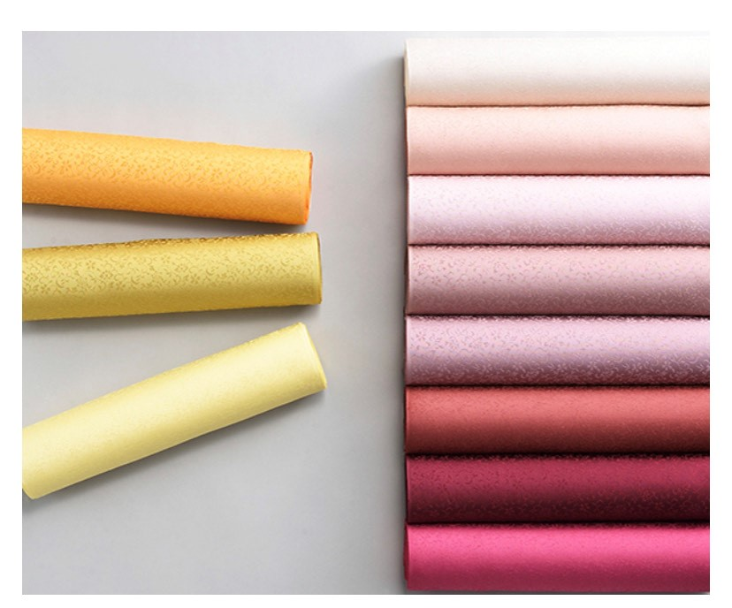あの有名ブランド【貴久樹】の白生地

(約38万円相当)がなんと22,000円！！

**1００色　色無地大試着会**

**欲しかった色の着物が作れます。**

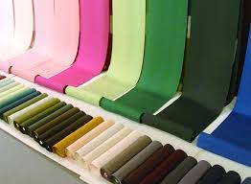**日にち：９／５（木）・６（金）・７（土）・８（日）・９（月）**

**ところ：そめの近江　川崎店　　とき：１０：００～１８：００**

**色無地大試着会とは・・・**

セミフォーマルからカジュアルまで、幅広いシーンにお召し頂ける万能な色無地！

日本の伝統色**100種類の染見本が店頭に並びます！**

***特別ゲスト***

***一色采子さん***

***今回も、素敵な白生地地紋をプロデュース！***

実際に鏡の前でお顔映えを確かめて、お似合いの色をお選びいただき

あなただけのオリジナル色無地が作れます！なお、染め・裏地・パールトーン加工・仕立は

****当店にお任せ下さい！☆袷・単衣・胴抜き等、どんなお仕立でも可。紋入れも承ります。

**※特別価格の為、おひと家族様１点限りとさせていただきます。**

今回はそめの近江創業７０周年を記念して・

**限定７０反　*最上質絹糸を使用した白生地***

***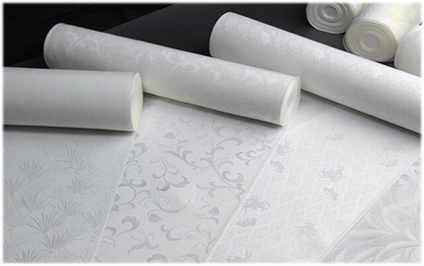　　　　　　　　　　　　　　　　　　　　　　　　　　　　　　　　　　　　　を特別価格にて大ご奉仕！***

**白生地は選べる7種より・・・人気ブランド貴久樹の生地もご用意しております。**

一色采子さんプロデュース**『インドの花/綱代に市松』**　・・・立体的な大きな花や市松の柄が特徴的な采子さん監修の

貴久樹オリジナルの白生地です。2024年の新作も店頭に並びます。

皇室献上本舗謹製**『天翔の彩』**　・・・質の良い新小石丸の糸を使用し、品良くお印を地紋にあしらいました。

伊勢神宮献納白生地**『桐竹鳳凰柄／雪月花柄』**・・・吉祥文様や四季の自然美などを表現する色無地向きの絵柄。

フォーマルでの着こなし、初めての色無地にもおすすめです。

貴久樹の生地より**『両面地紋織』**・・・縦糸に生糸　緯糸にタッサーシルクと真綿の紬糸を使用。独特の手触りは新しい感覚です。特におしゃれ着としておすすめ。又、裾返しで違う地紋の為、単衣の着物として活躍します！

他にも、多様な白生地を店頭にご用意。是非お手にとってお確かめ下さい！

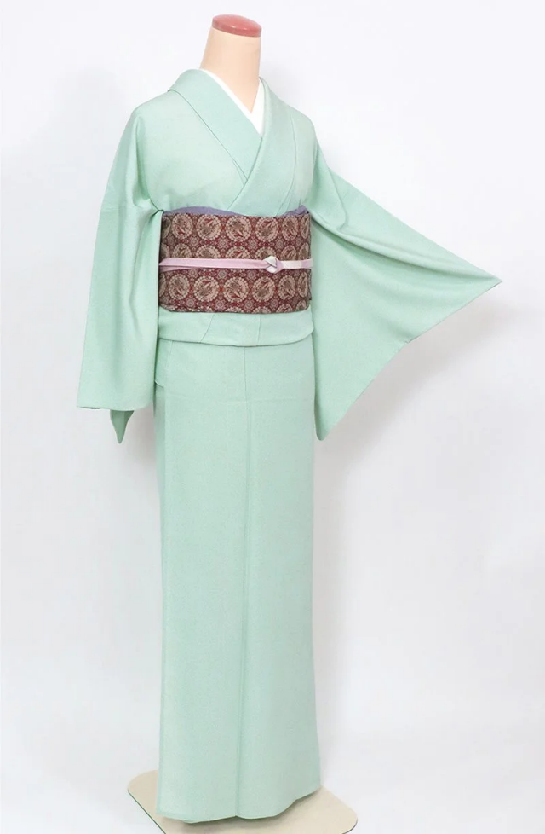***きもの　ナンバー　ONE！　クイーン　ＯＦ　きもの！***

**色無地ってどんな着物？**

**色無地は、地紋の有る無しに関わらず、白生地を黒以外の**

**一色で染めた着物です。結婚式・入学式・卒業式・お茶会**

**七五三などで活躍します。紋を入れるだけで格上の略礼装になり**

**入れない場合は、おしゃれ感覚で普段着としても着る事が可能です。**

**初めて着物をお誂えしようと相談を受けた際も**

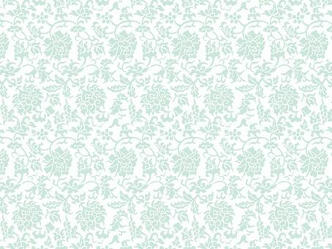**一番おすすめできる着物です。**

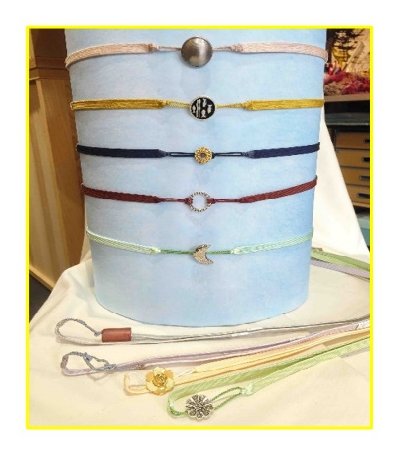**同時企画にて今回、人気ブランド貴久樹とのコラボレーションに**

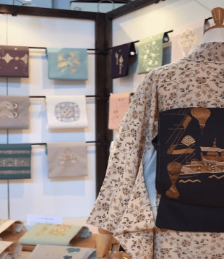**際しあれも、これも大奉仕価格にて!**

**★貴久樹オリジナルチャーム付き三分紐**

**38,000円の品を→7,150円にて販売　（お一人様限定１点限り）**

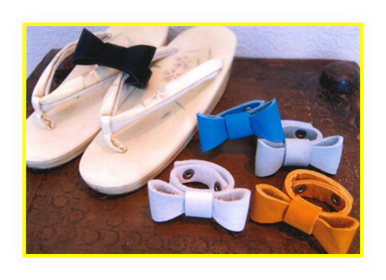**★貴久樹　小物　コレクション販売会**

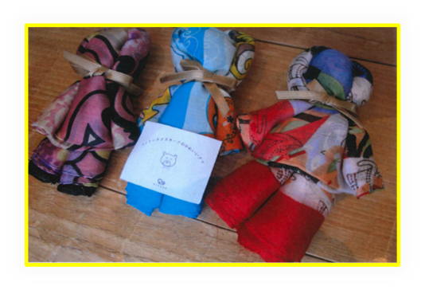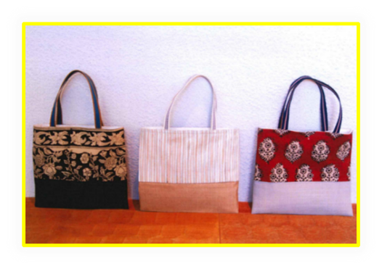　　　　**全品2,145円　均一にて**

**更紗バッグ**

**鼻緒留め**

**クマちゃんショール**

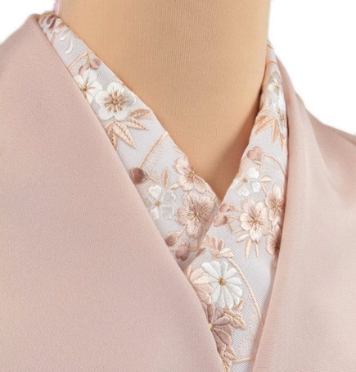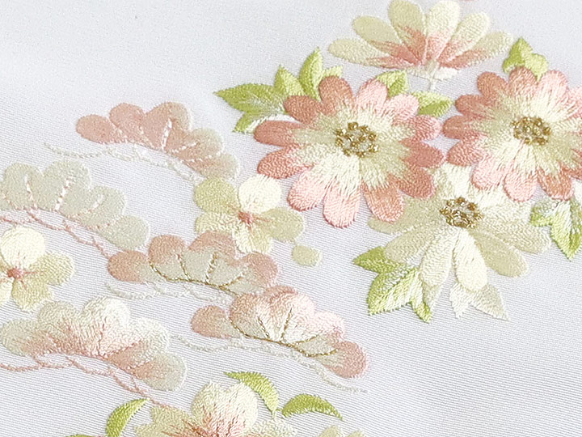

**うれしい刺繍半衿プレゼント！**

**★※条件として、友禅長襦袢購入・お仕立てのご用命の方へ！**

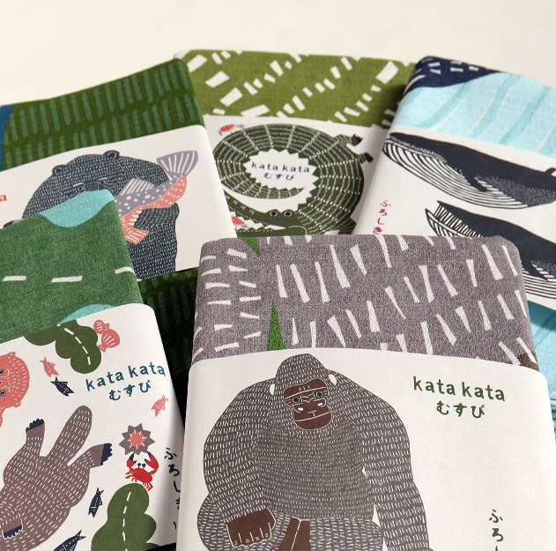長襦袢をお作りする方は、この期間がお得です！

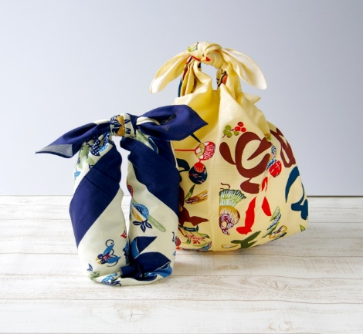**５０種類以上の風呂敷を特別価格にて！**

***撥水効果・サイズ各種・柄も豊富にご用意いたしました。***

**※混雑緩和の為、事前ご予約にご協力頂けると助かります。**

**☆　期間中、丸洗いもお得です　☆**

**そめの近江　川崎店　（火・水曜　定休日）　☏　０４４－２３３－７０１１**